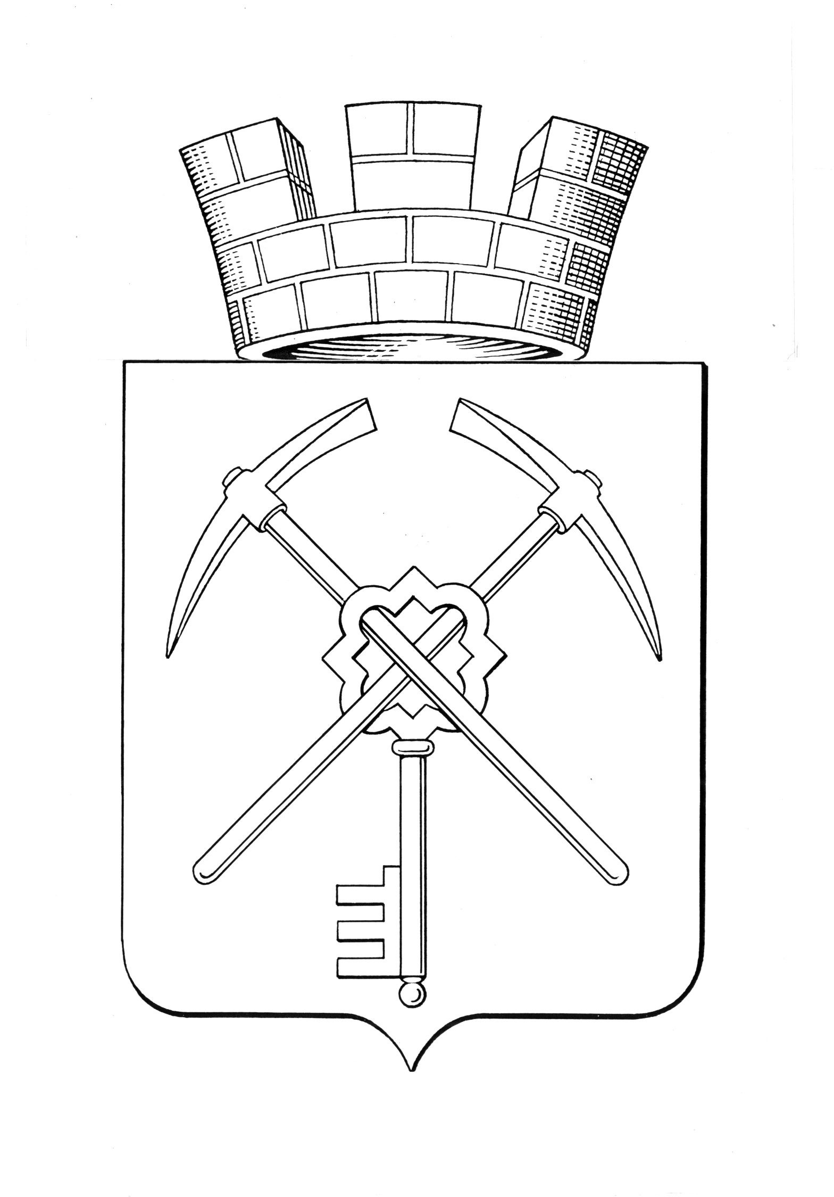

|  |  |
| --- | --- |
| **Тульская область** | |
| **муниципальное образование город Щекино Щекинского района** | |
| **СОБРАНИЕ ДЕПУТАТОВ** | |
| **РЕШЕНИЕ** | |
|  | |
| **03 марта 2020 года** | **№ 27-110** |

**Об отчете Председателя Контрольно-счетной комиссии МО Щекинский район об исполнении в 2019 году полномочий по обеспечению внешнего финансового контроля**

На основании ст.39 Устава МО г. Щекино Щекинского района, Собрание депутатов муниципального образования город Щекино Щекинского района,

РЕШИЛО:

1. Принять к сведению отчет Председателя Контрольно-счетной комиссии МО Щекинский район об исполнении в 2019 году полномочий по обеспечению внешнего финансового контроля (Приложение).

2. Настоящее решение обнародовать путем размещения на официальном Портале муниципального образования Щекинский район и в официальном сетевом издании в сети «Интернет» по адресу: <http://npa-schekino.ru/>.

3. Решение вступает в силу со дня принятия.

Глава муниципального образования

город Щекино Щекинского района Ю.В.Савушкин

Приложение

к решению Собрания депутатов

МО г. Щекино Щекинского района

от 03.03.2020 г. № 27-110

**Отчет о работе Контрольно-счетной комиссии муниципального образования Щекинский район за 2019 год в рамках исполнения переданного муниципальным образованием город Щекино Щекинского района полномочия по внешнему финансовому контролю.**

Полномочие по внешнему финансовому контролю передано Контрольно-счетной комиссии Щекинского района муниципальным образованием город Щекино Щекинского района на основании решения Собрания депутатов муниципального образования город Щекино Щекинского района.

В рамках исполнения полномочия по осуществлению внешнего финансового контроля была проведена внешняя проверка бюджетной отчетности главных распорядителей бюджетных средств за 2018 год и анализ отчета об исполнении бюджета муниципального образования город Щекино Щекинского района за 2018 год и подготовлено Заключение на проект решения Собрания депутатов муниципального образования город Щекино «Об исполнении бюджета за 2018 год». Замечания, отраженные в Заключении на отчет об исполнении бюджета 2018 года, были учтены Администрацией Щекинского района при исполнении бюджета 2019 года.

В 2019 году Контрольно-счетной комиссией проведено 4 экспертизы проектов решений Собрания депутатов муниципального образования город Щекино Щекинского района «О внесении изменений в решение Собрания депутатов муниципального образования город Щекино Щекинского района от 19.12.2018 г. № 6-29 «О бюджете муниципального образования город Щекино Щекинского района на 2019 год и на плановый период 2020 и 2021 годов». Замечания Контрольно-счетной комиссии были заслушаны на расширенном заседании комиссии по бюджету, налогам и стратегическому развитию Собрания депутатов муниципального образования город Щекино Щекинского район. Решения Собрания депутатов муниципального образования город Щекино Щекинского района об утверждении изменений в бюджет были приняты с учетом замечаний и предложений Контрольно-счетной комиссии муниципального образования Щекинский район.

Контрольно-счетной комиссией муниципального образования Щекинский район в рамках осуществления текущего контроля также проводился мониторинг по отчетам Администрации Щекинского района об исполнении бюджета за первый квартал, полугодие и 9 месяцев 2019 года, с целью проведения анализа полноты и своевременности поступления доходов и законности расходов. Замечания и предложения Контрольно-счетной комиссии отражались в экспертно-аналитических записках и учитывались в дальнейшей работе.

В 2019 году Контрольно-счетной комиссией:

- в рамках экспертно-аналитической деятельности подготовлено и направлено 4 заключений по экспертизе муниципальных программ на соответствие нормам бюджетного законодательства и нормативно-правовым актам города Щекино Щекинского района;

- в рамках контрольной деятельности проведена проверка эффективного и целевого использования бюджетных средств и муниципальной собственности города Щекино Щекинского района в МКУ «ЩГУЖиБ» за 2017, 2018 годы и полугодие 2019 года. Нарушений законодательства при исполнении бюджетной сметы не установлено;

- проведено экспертно-аналитическое мероприятие по аудиту закупок товаров, работ и услуг для муниципальных нужд, осуществленных МКУ «ЩГУЖиБ» за 2017, 2018 годы и полугодие 2019 года.

В соответствии с Уставом муниципального образования город Щекино Щекинского района и на основании Положения «О бюджетном процессе в муниципальном образования город Щекино Щекинского района», на основе представленных материалов подготовлено и направлено Заключение на проект решения Собрания депутатов муниципального образования город Щекино Щекинского района «О бюджете муниципального образования город Щекино Щекинского района на 2020 год и на плановый период 2021 и 2022 годов».

Замечания Контрольно-счетной комиссии были учтены при обсуждении бюджета в первом чтении.

В целях реализации требований Бюджетного кодекса Российской Федерации, Федерального закона от 07.02.2011 года № 6-ФЗ «Об общих принципах организации и деятельности контрольно-счетных органов субъектов Российской Федерации и муниципальных образований»,  Контрольно-счетная комиссия принимала участие в проведении публичных слушаний по отчету об исполнении бюджета МО г. Щекино Щекинского района за 2018 год и по проекту бюджета на 2020 год и плановый период 2021 и 2022 годов.

В 2019 году в адрес Контрольно-счетной комиссии обращений от граждан- жителей города Щекино не поступало.

На протяжении 2019 года представители Контрольно-счетной комиссии регулярно участвовали в работе постоянных комиссий и на заседаниях Собрания депутатов города Щекино Щекинского района.

Основная работа Контрольно-счетной комиссии была направлена на выявление фактов неэффективного использования бюджетных средств и муниципального имущества, на проведение экспертизы проектов решений Собрания депутатов города Щекино.

Реализация предложений Контрольно-счетной комиссии позволила исключить ряд нарушений действующего законодательства при исполнении бюджета, способствовала более эффективному использованию бюджетных средств.